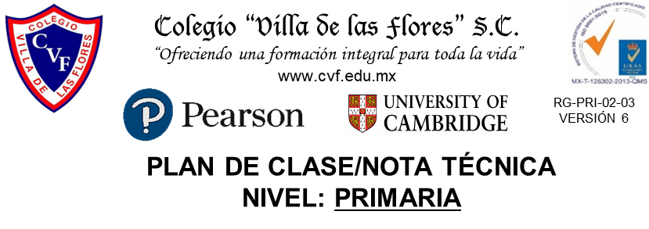

**VIERNES 9 DE SEPTIEMBRE DE 2022**

**1. NOMBRE DEL PROFESOR: MÓNICA MARCELA CASTILLO MENDOZA. GRADO: QUINTO GRUPO: A**

**2. ASIGNATURA: VIDA SALUDABLE**

**3. TRIMESTRE: PRIMERO**

**4. SEMANA 2: DEL 5 AL 9 DE SEPTIEMBRE**

**5. TIEMPO: 20 min.**

**6. TEMA: ¿QUÉ ES SER SEGURO O SEGURA DE SÍ MISMO?**

**7. PROPÓSITOS:**

• Tiene como objetivo conseguir la creación de hábitos saludables a través de unos conocimientos básicos sobre la influencia de la alimentación y el ejercicio físico en la salud.

Pretende concienciar y educar sobre los beneficios que aporta el consumo consciente y en su defecto de los graves problemas que se derivan del abuso de determinados alimentos y del sedentarismo.

**8. COMPETENCIA:**

* Identificar los hábitos para tener una vida saludable.

**9. APRENDIZAJE ESPERADO:**

* Reconocer que los hábitos de alimentación e higiene ayuda a tener una vida saludable

**10. CONTENIDOS:**

* Análisis y reflexión.

**11. RECURSOS:**

* Visuales.

**12. MATERIALES:**

* Cuaderno. * Colores.

**13. IMPLEMENTACIÓN DE ACCIONES DEL P.E.M.C.**

* Cuidado de sí mismo.

***14. INICIO:***

* Se inicia la clase con la pregunta ¿Qué es una persona segura?

* Se escuchan las participaciones.

* De manera grupal leemos la imagen que se les da y proceden a pegarla en su cuaderno.

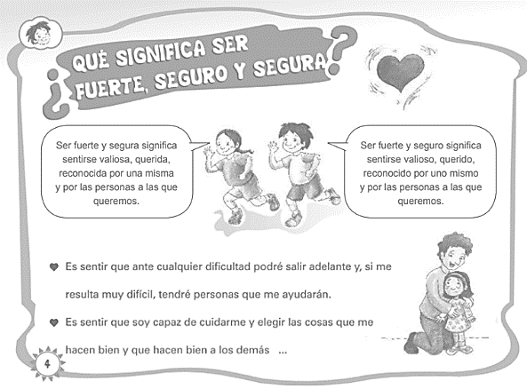



***16. DESARROLLO:***

* Después escriben lo que se les dicta.

La seguridad o la confianza en ti mismo implica sentirte **seguro** de ti mismo y de tu talento, no de una forma arrogante, sino de una forma realista. Esta seguridad no significa sentirse superior a los demás. Se trata de saber, internamente y con serenidad, que eres una **persona** capaz.

***16. CIERRE:***

* Observa las dos imágenes que se te presentan y describe en tu cuaderno ¿cómo crees que se siente cada uno de los niños? Y si alguna vez te has sentido como alguno de los dos y ¿Por qué?



**17. EVALUACIÓN**: Autoevaluación ( X ) Coevaluación ( ) Heteroevaluación ( )

* ACTITUDINAL: Cumple con las indicaciones señaladas para la actividad.
* CONCEPTUAL: Explica de manera concisa el cartel realizado.
* PROCEDIMENTAL: Reconoce que la seguridad en sí mismo es de suma importancia para tener una buena salud mental y social.

**18.- TAREA:**

* No hay.



**1. NOMBRE DEL PROFESOR: MÓNICA MARCELA CASTILLO MENDOZA. GRADO: QUINTO GRUPO: A**

**2. ASIGNATURA: MATEMÁTICAS**

**3. TRIMESTRE: PRIMERO**

**4. SEMANA 2: DEL 5 AL 9 DE SEPTIEMBRE**

**5. TIEMPO: 50min.**

**6. TEMA: LA DIVISIÓN.**

**7. PROPÓSITOS:**

* Usen e interpreten diversos códigos para orientarse en el espacio y ubicar objetos o lugares.

**8. COMPETENCIA:**

• Resolver problemas de manera autónoma.

• Comunicar información matemática.

• Validar procedimientos y resultados.

• Manejar técnicas eficientemente.

**9. APRENDIZAJE ESPERADO:**

* Interprete y ubique objetos en el espacio y cuadros de referencia.

**10. CONTENIDOS:**

* Operaciones básicas.

**11. RECURSOS:**

* Visuales: * Concretos.

**12. MATERIALES:**

* Imágenes. * Cuaderno.

**13. IMPLEMENTACIÓN DE ACCIONES DEL P.E.M.C.**

* Lateralidad y ubicación espacial.

***15. INICIO:***

* Realizamos cálculo mental de divisiones.

***16. DESARROLLO***

* Para reafirmar la división copian y resuelven las operaciones en su cuaderno.

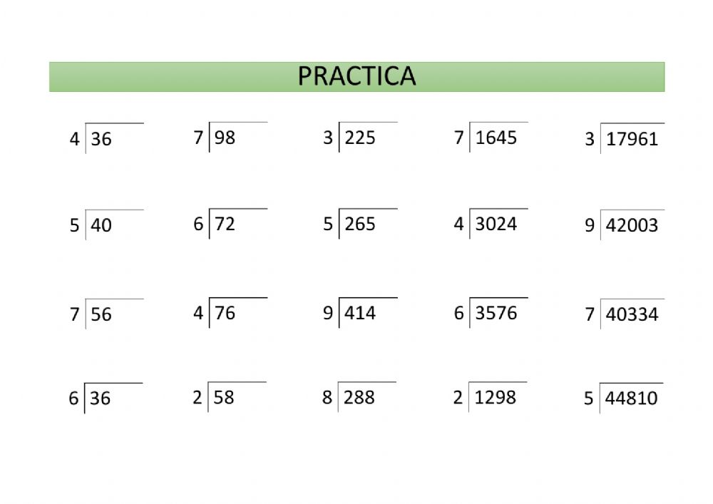

***16. CIERRE:***

* Resuelven las operaciones para poder armar el rompecabezas. Pegan en hoja y guardan en portafolio de evidencias.

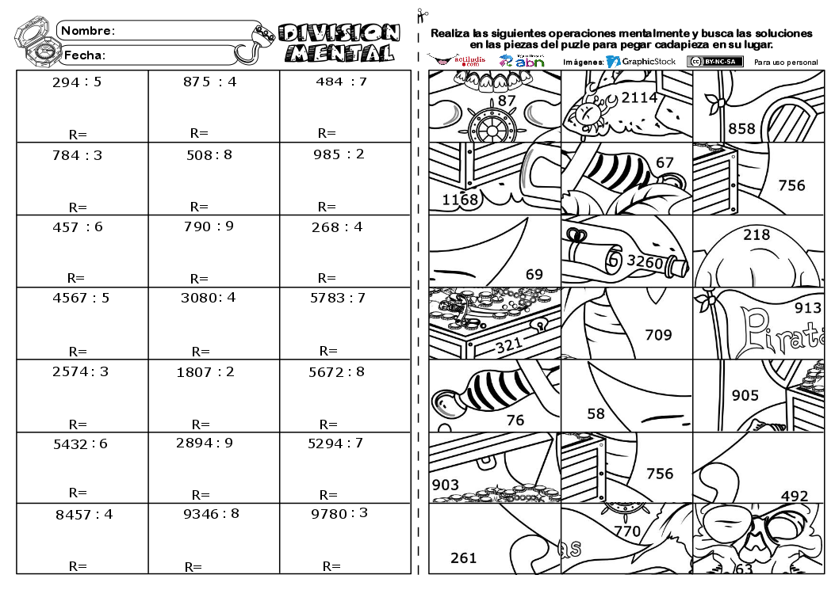

**\* APOYO. Resuelven las páginas 14 y 15 de su libro.**

**17. EVALUACIÓN.**

Autoevaluación ( ) Coevaluación ( X ) Heteroevaluación ( )

* **ACTITUDINAL:** Atiende a las indicaciones que se le dan.
* **CONCEPTUAL:** Identifica la importancia de realizar una lectura fluida, para lograr una buena comprensión.
* **PROCEDIMENTAL:** Construye su propio aprendizaje a partir de la observación, análisis y reflexión.

**18. TAREA.**

* No hay.



**EVALUACIÓN DE MEJOREDU**

**FORMACIÓN CÍVICA Y ÉTICA**